武汉市2023年度社会工作者职业水平考试考点地图

考点名称：武汉城市学院 地址：武汉市东湖生态旅游风景区黄家大湾特1号 2
考点名称：武汉市财政学校 地址：武汉市汉阳区汉阳大道790号 3
考点名称：武汉市第一商业学校 地址：武汉市江岸区江汉北路106号 4
考点名称：武汉技师学院墨水湖校区 地址：武汉市汉阳区七里庙墨水湖北路301号 5
考点名称：武汉铁路桥梁职业学院 地址：武汉经济技术开发区（汉南区）东荆街马影河大道66号 6
考点名称：武汉华夏理工学院 地址：武汉市东湖新技术开发区关山大道589号（西门） 7
考点名称：中南财经政法大学(首义校区) 地址：武汉市武昌区武珞路114号 8
考点名称：湖北省教育考试院杨汉湖标准化考场 地址：武汉市江汉区常青五路54号 9
考点名称：湖北水利水电职业技术学院 地址：武汉市江夏区五里界中洲岛 10

考点名称：武汉城市学院 地址：武汉市东湖生态旅游风景区黄家大湾特1号
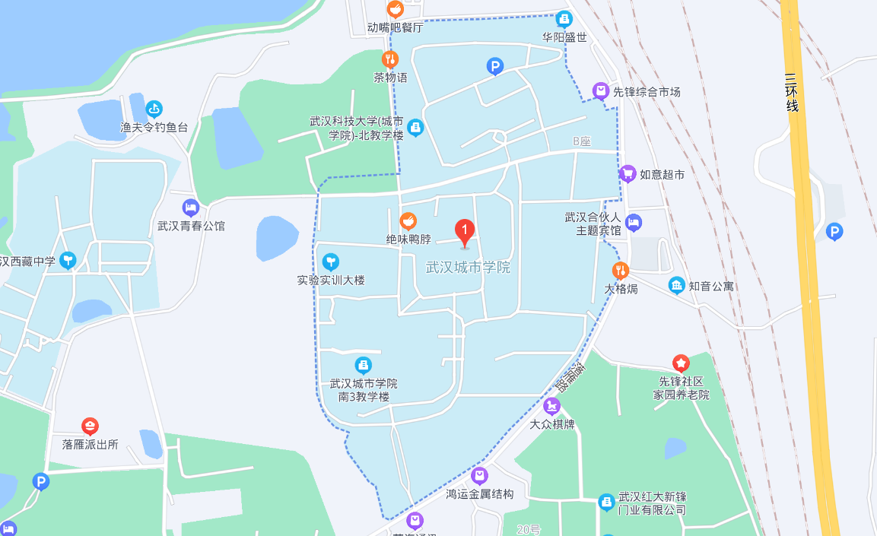

考点名称：武汉市财政学校 地址：武汉市汉阳区汉阳大道790号
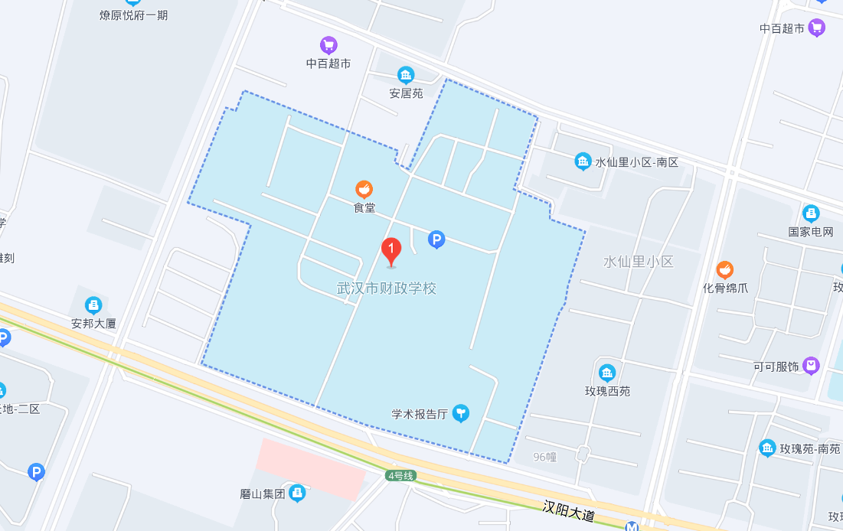

考点名称：武汉市第一商业学校 地址：武汉市江岸区江汉北路106号
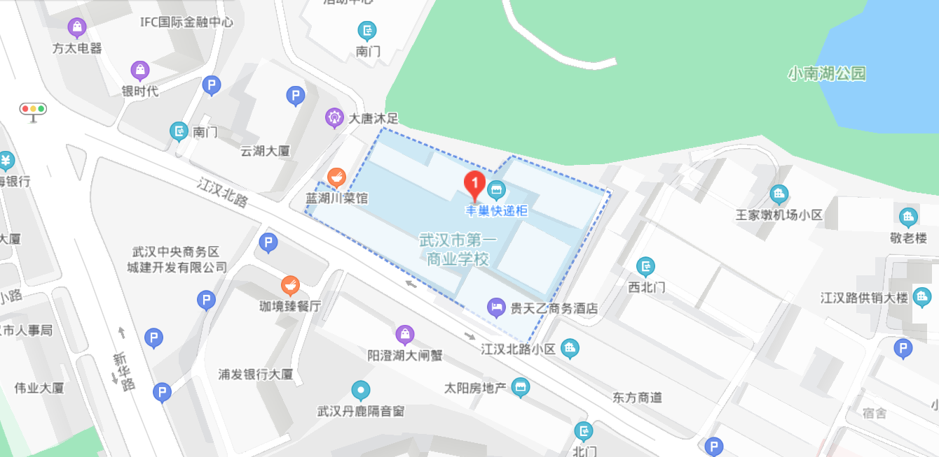

考点名称：武汉技师学院墨水湖校区 地址：武汉市汉阳区七里庙墨水湖北路301号
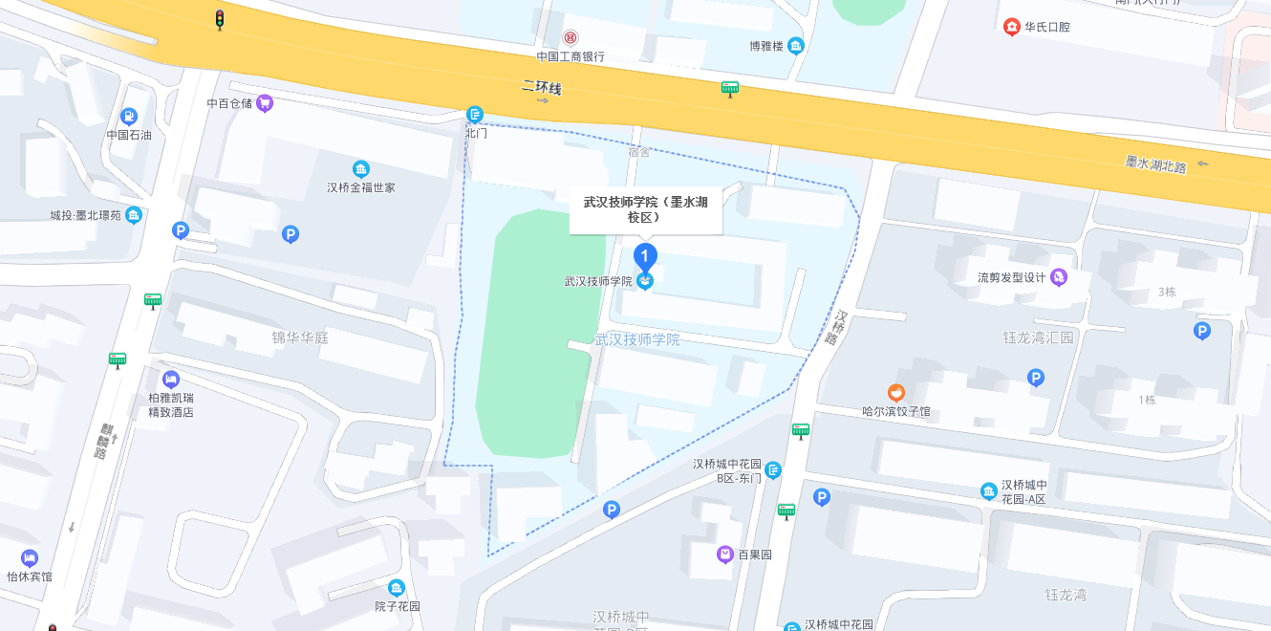

考点名称：武汉铁路桥梁职业学院 地址：武汉经济技术开发区（汉南区）东荆街马影河大道66号
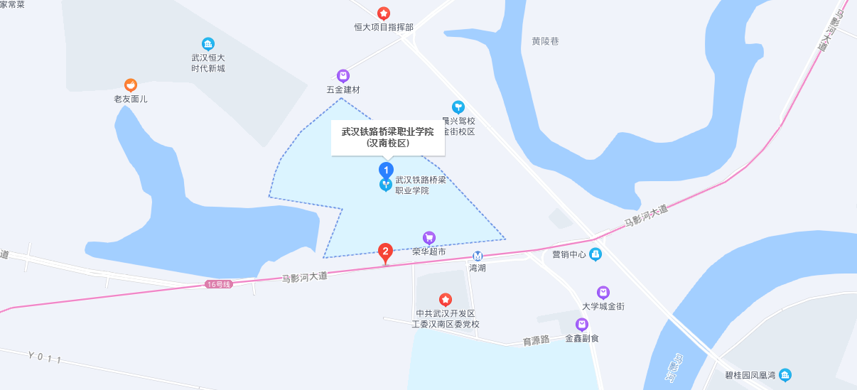

考点名称：武汉华夏理工学院 地址：武汉市东湖新技术开发区关山大道589号（西门）

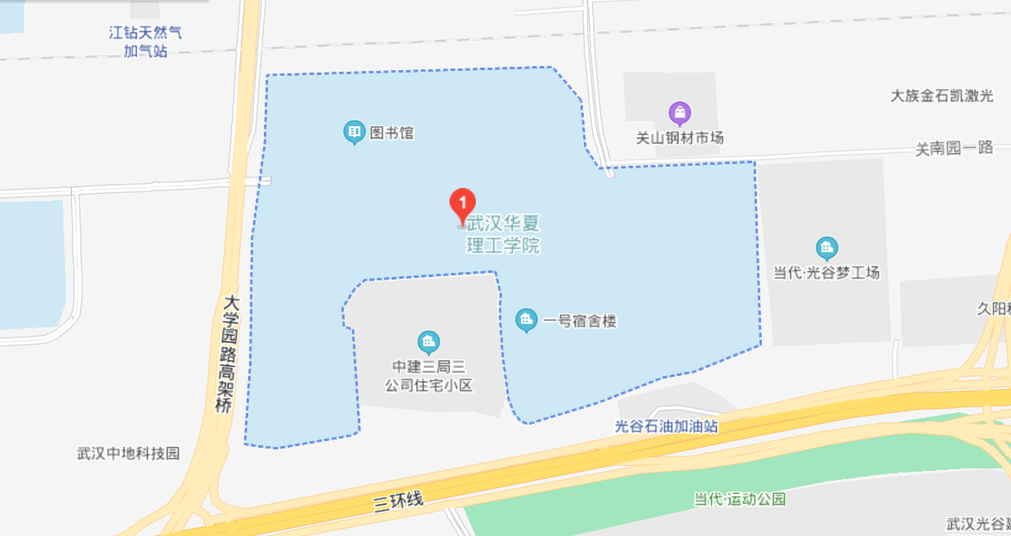

考点名称：中南财经政法大学(首义校区) 地址：武汉市武昌区武珞路114号
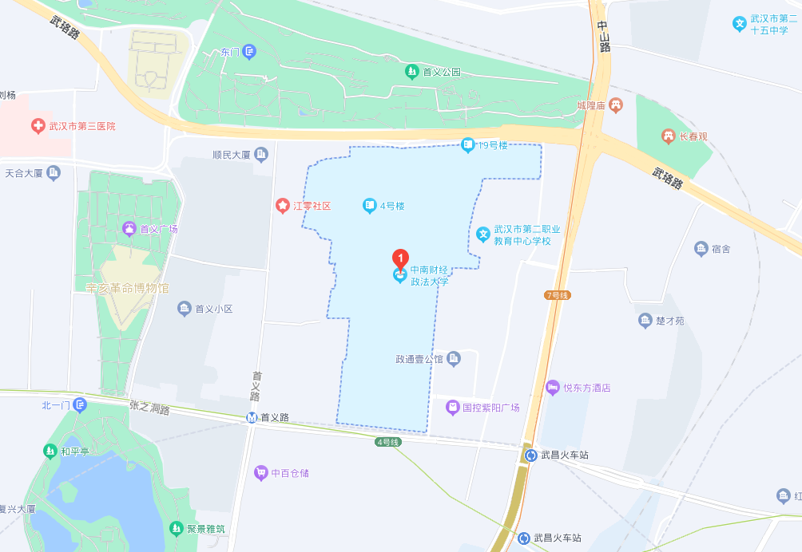

考点名称：湖北省教育考试院杨汉湖标准化考场 地址：武汉市江汉区常青五路54号
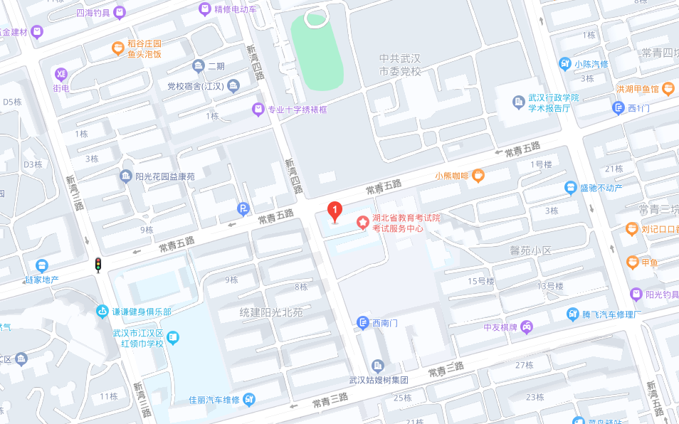

考点名称：湖北水利水电职业技术学院 地址：武汉市江夏区五里界中洲岛
